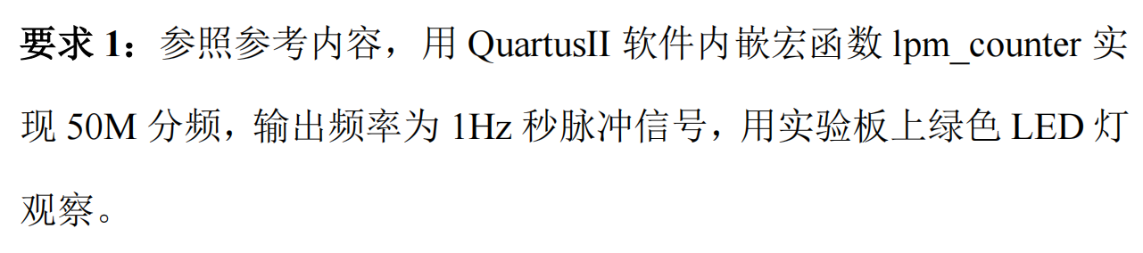

**实验PDF说明书已经给出具体步骤了**

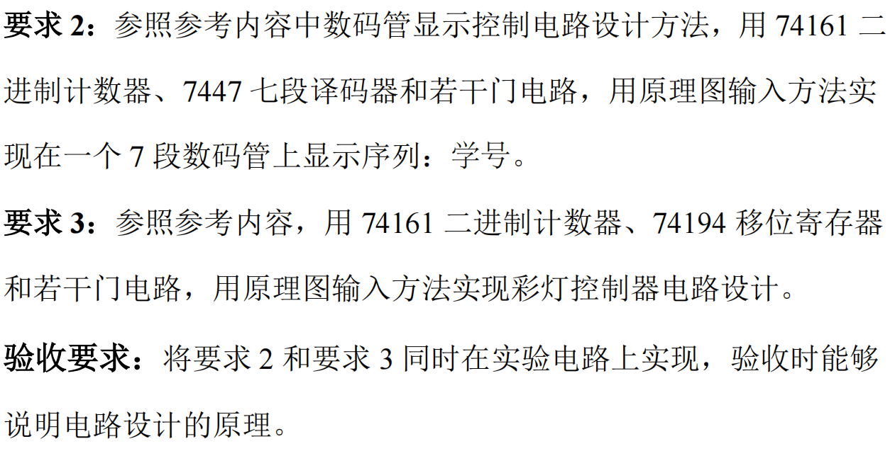

（1）数码管显示电路设计若干门电路的逻辑电路

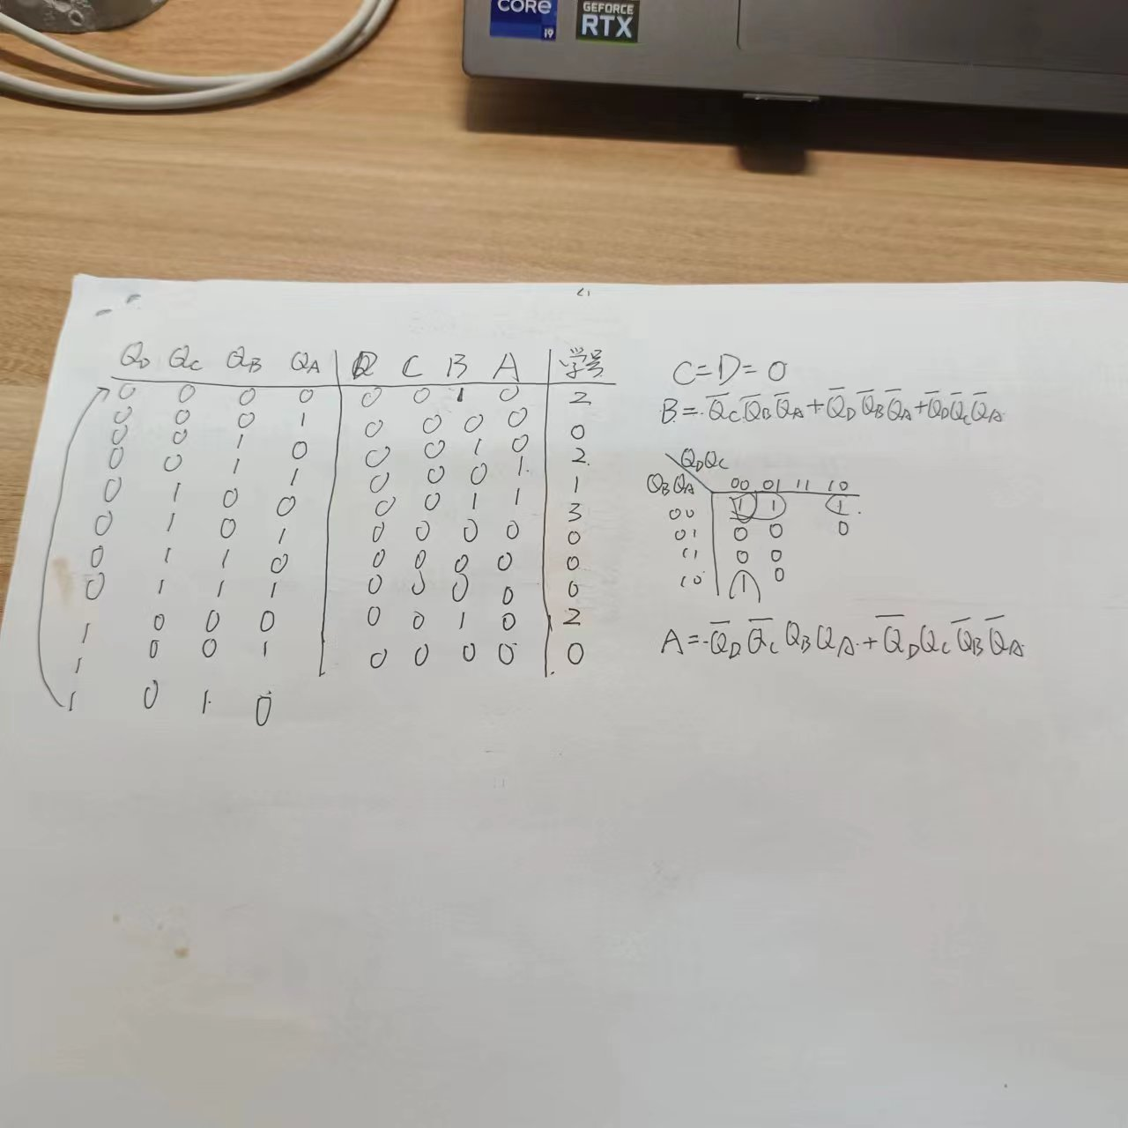

LD和CLR两个任意接一个，另外一个接VCC。

LD为同步置数端，直接从9变0 输入1001，输出0

CLR为异步指数端，直接10显示0 输入1010，输出0

ABCD决定置数后先显示的数 EN使能端

（2）彩灯控制器

PDF 照抄

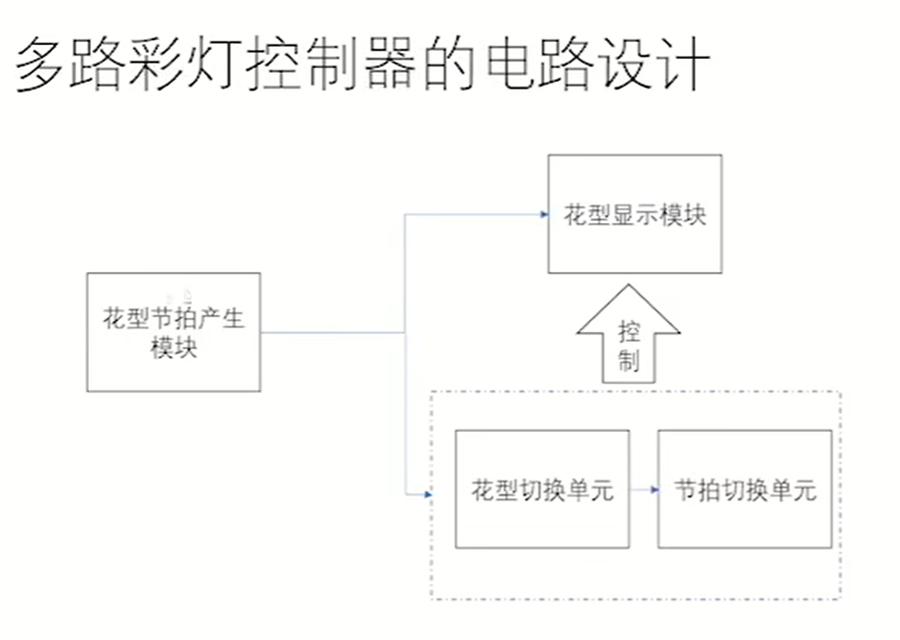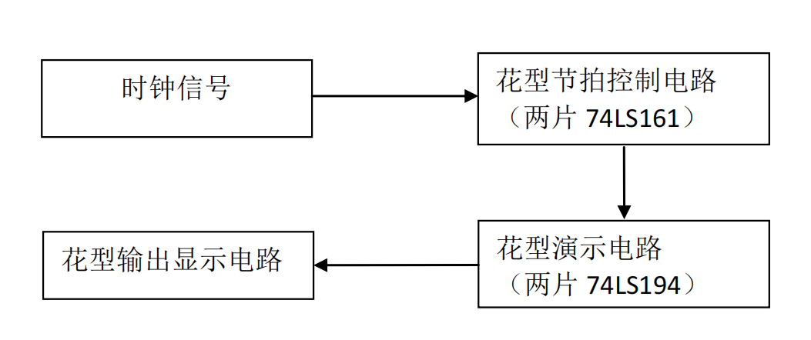

产生快慢节拍

Cyclone V系列中的5CEBA4F23C7器件

引脚PIN

CLK PIN_M9

A-G PIN——U21 V21 W22 W21 Y22 Y21 AA22

High Low AA2 AA1 W2 Y3 N2 N1 U2 U1